Mensaje para la Jornada de los abuelos y mayores
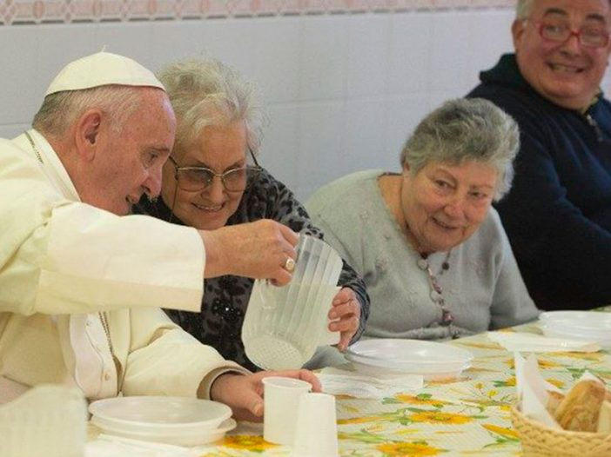
El papa Francisco ha hecho público este martes 22 de junio de 2021 su Mensaje para la Primera Jornada Mundial de los Abuelos y de los Mayores que se celebrará cada año el cuarto domingo del mes de julio, entorno a la festividad de San Joaquín y Santa Ana. En esta ocasión será el 25 de julio.
“Yo estoy contigo todos los días” es el lema elegido para esta Jornada. Lo explica el Papa en su escrito, «incluso cuando todo parece oscuro, como en estos meses de pandemia, el Señor sigue enviando ángeles para consolar nuestra soledad y repetirnos: <Yo estoy contigo todos los días>. Esto te lo dice a ti, me lo dice a mí, a todos. Este es el sentido de esta Jornada que he querido celebrar por primera vez precisamente este año, después de un largo aislamiento y una reanudación todavía lenta de la vida social. ¡Que cada abuelo, cada anciano, cada abuela, cada persona mayor —sobre todo los que están más solos— reciba la visita de un ángel!».

Indulgencia Plenaria en la Jornada de los abuelos y mayores
Además, la Penitenciaría Apostólica concede la Indulgencia Plenaria a los abuelos, a los mayores y a todos los fieles que participen el 25 de julio de 2021 en la celebración que presidirá el Papa Francisco en la Basílica Papal del Vaticano o en los diversos actos que se realizarán en todo el mundo. También se concede la Indulgencia a los fieles que dediquen un tiempo adecuado a visitar a sus hermanos mayores necesitados o en dificultad. Los que no puedan salir de casa por un motivo grave, recibirán la indulgencia uniéndose espiritualmente a las celebraciones de este día a través de los medios de comunicación.
La Penitenciaría Apostólica recuerda en su nota las tres condiciones habituales que exige la Iglesia para obtener la indulgencia: confesión sacramental, comunión eucarística y oración según las intenciones del Sumo Pontífice.

Texto íntegro del Mensaje
MENSAJE DEL SANTO PADRE
Jornada Mundial de los Abuelos y de los Mayores
“Yo estoy contigo todos los días”
Queridos abuelos, queridas abuelas:
“Yo estoy contigo todos los días” (cf. Mt 28,20) es la promesa que el Señor hizo a sus discípulos antes de subir al cielo y que hoy te repite también a ti, querido abuelo y querida abuela. A ti. “Yo estoy contigo todos los días” son también las palabras que como Obispo de Roma y como anciano igual que tú me gustaría dirigirte con motivo de esta primera Jornada Mundial de los Abuelos y de las Personas Mayores. Toda la Iglesia está junto a ti —digamos mejor, está junto a nosotros—, ¡se preocupa por ti, te quiere y no quiere dejarte solo!
Soy muy consciente de que este mensaje te llega en un momento difícil: la pandemia ha sido una tormenta inesperada y violenta, una dura prueba que ha golpeado la vida de todos, pero que a nosotros mayores nos ha reservado un trato especial, un trato más duro. Muchos de nosotros se han enfermado, y tantos se han ido o han visto apagarse la vida de sus cónyuges o de sus seres queridos. Muchos, aislados, han sufrido la soledad durante largo tiempo.
El Señor conoce cada uno de nuestros sufrimientos de este tiempo. Está al lado de los que tienen la dolorosa experiencia de ser dejados a un lado. Nuestra soledad —agravada por la pandemia— no le es indiferente. Una tradición narra que también san Joaquín, el abuelo de Jesús, fue apartado de su comunidad porque no tenía hijos. Su vida —como la de su esposa Ana— fue considerada inútil. Pero el Señor le envió un ángel para consolarlo. Mientras él, entristecido, permanecía fuera de las puertas de la ciudad, se le apareció un enviado del Señor que le dijo: “¡Joaquín, Joaquín! El Señor ha escuchado tu oración insistente”.^{[1]} Giotto, en uno de sus famosos frescos,^{[2]} parece ambientar la escena en la noche, en una de esas muchas noches de insomnio, llenas de recuerdos, preocupaciones y deseos a las que muchos de nosotros estamos acostumbrados.
Pero incluso cuando todo parece oscuro, como en estos meses de pandemia, el Señor sigue enviando ángeles para consolar nuestra soledad y repetirnos: “Yo estoy contigo todos los días”. Esto te lo dice a ti, me lo dice a mí, a todos. Este es el sentido de esta Jornada que he querido celebrar por primera vez precisamente este año, después de un largo aislamiento y una reanudación todavía lenta de la vida social. ¡Que cada abuelo, cada anciano, cada abuela, cada persona mayor —sobre todo los que están más solos— reciba la visita de un ángel!
A veces tendrán el rostro de nuestros nietos, otras veces el rostro de familiares, de amigos de toda la vida o de personas que hemos conocido durante este momento difícil. En este tiempo hemos aprendido a comprender lo importante que son los abrazos y las visitas para cada uno de nosotros, ¡y cómo me entristece que en algunos lugares esto todavía no sea posible!
Sin embargo, el Señor también nos envía sus mensajeros a través de la Palabra de Dios, que nunca deja que falte en nuestras vidas. Leamos una página del Evangelio cada día, recemos con los Salmos, leamos los Profetas. Nos conmoverá la fidelidad del Señor. La Escritura también nos ayudará a comprender lo que el Señor nos pide hoy para nuestra vida. Porque envía obreros a su viña a todas las horas del día (cf. Mt 20,1-16), y en cada etapa de la vida. Yo mismo puedo testimoniar que recibí la llamada a ser Obispo de Roma cuando había llegado, por así decirlo, a la edad de la jubilación, y ya me imaginaba que no podría hacer mucho más. El Señor está siempre cerca de nosotros —siempre— con nuevas invitaciones, con nuevas palabras, con su consuelo, pero siempre está cerca de nosotros. Ustedes saben que el Señor es eterno y que nunca se jubila. Nunca.
En el Evangelio de Mateo, Jesús dice a los Apóstoles: «Vayan, y hagan que todos los pueblos sean mis discípulos, bautizándolos en el nombre del Padre y del Hijo y del Espíritu Santo, y enseñándoles a cumplir todo lo que yo les he mandado» (28,19-20). Estas palabras se dirigen también hoy a nosotros y nos ayudan a comprender mejor que nuestra vocación es la de custodiar las raíces, transmitir la fe a los jóvenes y cuidar a los pequeños. Escuchen bien: ¿cuál es nuestra vocación hoy, a nuestra edad? Custodiar las raíces, transmitir la fe a los jóvenes y cuidar de los pequeños. No lo olviden.
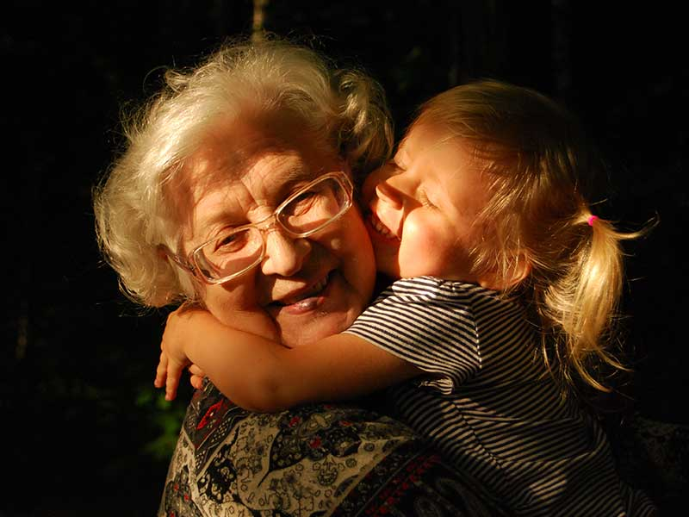
No importa la edad que tengas, si sigues trabajando o no, si estás solo o tienes una familia, si te convertiste en abuela o abuelo de joven o de mayor, si sigues siendo independiente o necesitas ayuda, porque no hay edad en la que puedas retirarte de la tarea de anunciar el Evangelio, de la tarea de transmitir las tradiciones a los nietos. Es necesario ponerse en marcha y, sobre todo, salir de uno mismo para emprender algo nuevo.
Hay, por tanto, una vocación renovada también para ti en un momento crucial de la historia. Te preguntarás: pero, ¿cómo es posible? Mis energías se están agotando y no creo que pueda hacer mucho más. ¿Cómo puedo empezar a comportarme de forma diferente cuando la costumbre se ha convertido en la norma de mi existencia? ¿Cómo puedo dedicarme a los más pobres cuando tengo ya muchas preocupaciones por mi familia? ¿Cómo puedo ampliar la mirada si ni siquiera se me permite salir de la residencia donde vivo? ¿No ya es mi soledad una carga demasiado pesada? Cuántos de ustedes se hacen esta pregunta: mi soledad, ¿no es una piedra demasiado pesada? El mismo Jesús escuchó una pregunta de este tipo a Nicodemo, que le preguntó: «¿Cómo puede un hombre volver a nacer cuando ya es viejo?» (Jn 3,4). Esto puede ocurrir, responde el Señor, abriendo el propio corazón a la obra del Espíritu Santo, que sopla donde quiere. El Espíritu Santo, con esa libertad que tiene, va a todas partes y hace lo que quiere.
Como he repetido en varias ocasiones, de la crisis en la que se encuentra el mundo no saldremos iguales, saldremos mejores o peores. Y «ojalá no se trate de otro episodio severo de la historia del que no hayamos sido capaces de aprender —¡nosotros somos duros de mollera!— Ojalá no nos olvidemos de los ancianos que murieron por falta de respiradores […]. Ojalá que tanto dolor no sea inútil, que demos un salto hacia una forma nueva de vida y descubramos definitivamente que nos necesitamos y nos debemos los unos a los otros, para que la humanidad renazca» (Carta enc. Fratelli tutti, 35). Nadie se salva solo. Estamos en deuda unos con otros. Todos hermanos.
En esta perspectiva, quiero decirte que eres necesario para construir, en fraternidad y amistad social, el mundo de mañana: el mundo en el que viviremos —nosotros, y nuestros hijos y nietos— cuando la tormenta se haya calmado. Todos «somos parte activa en la rehabilitación y el auxilio de las sociedades heridas» (ibíd., 77). Entre los diversos pilares que deberán sostener esta nueva construcción hay tres que tú, mejor que otros, puedes ayudar a colocar. Tres pilares: los sueños, la memoria y la oración. La cercanía del Señor dará la fuerza para emprender un nuevo camino incluso a los más frágiles de entre nosotros, por los caminos de los sueños, de la memoria y de la oración.
El profeta Joel pronunció en una ocasión esta promesa: «Sus ancianos tendrán sueños, y sus jóvenes, visiones» (3,1). El futuro del mundo reside en esta alianza entre los jóvenes y los mayores. ¿Quiénes, si no los jóvenes, pueden tomar los sueños de los mayores y llevarlos adelante? Pero para ello es necesario seguir soñando: en nuestros sueños de justicia, de paz y de solidaridad está la posibilidad de que nuestros jóvenes tengan nuevas visiones, y juntos podamos construir el futuro. Es necesario que tú también des testimonio de que es posible salir renovado de una experiencia difícil. Y estoy seguro de que no será la única, porque habrás tenido muchas en tu vida, y has conseguido salir de ellas. Aprende también de aquella experiencia para salir ahora de esta.
Los sueños, por eso, están entrelazados con la memoria. Pienso en lo importante que es el doloroso recuerdo de la guerra y en lo mucho que las nuevas generaciones pueden aprender de él sobre el valor de la paz. Y eres tú quien lo transmite, al haber vivido el dolor de las guerras. Recordar es una verdadera misión para toda persona mayor: la memoria, y llevar la memoria a los demás. Edith Bruck, que sobrevivió a la tragedia de la Shoah, dijo que «incluso iluminar una sola conciencia vale el esfuerzo y el dolor de mantener vivo el recuerdo de lo que ha sido —y continúa—. Para mí, la memoria es vivir».^{[3]} También pienso en mis abuelos y en los que entre ustedes tuvieron que emigrar y saben lo duro que es dejar el hogar, como hacen todavía hoy tantos en busca de un futuro. Algunos de ellos, tal vez, los tenemos a nuestro lado y nos cuidan. Esta memoria puede ayudar a construir un mundo más humano, más acogedor. Pero sin la memoria no se puede construir; sin cimientos nunca construirás una casa. Nunca. Y los cimientos de la vida son la memoria.
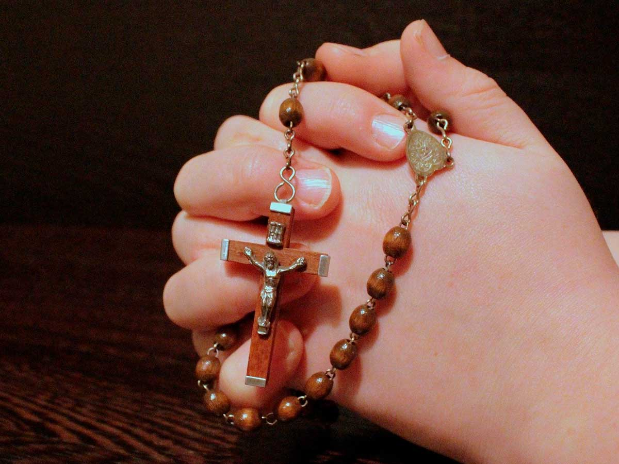
Por último, la oración. Como dijo una vez mi predecesor, el Papa Benedicto, santo anciano que continúa rezando y trabajando por la Iglesia: «La oración de los ancianos puede proteger al mundo, ayudándole tal vez de manera más incisiva que la solicitud de muchos».^{[4]} Esto lo dijo casi al final de su pontificado en 2012. Es hermoso. Tu oración es un recurso muy valioso: es un pulmón del que la Iglesia y el mundo no pueden privarse (cf. Exhort. apost. Evangelii gaudium, 262). Sobre todo en este momento difícil para la humanidad, mientras atravesamos, todos en la misma barca, el mar tormentoso de la pandemia, tu intercesión por el mundo y por la Iglesia no es en vano, sino que indica a todos la serena confianza de un lugar de llegada.
Querida abuela, querido abuelo, al concluir este mensaje quisiera señalarte también el ejemplo del beato —y próximamente santo— Carlos de Foucauld. Vivió como ermitaño en Argelia y en ese contexto periférico dio testimonio de «sus deseos de sentir a cualquier ser humano como un hermano» (Carta enc. Fratelli tutti, 287). Su historia muestra cómo es posible, incluso en la soledad del propio desierto, interceder por los pobres del mundo entero y convertirse verdaderamente en un hermano y una hermana universal.
Pido al Señor que, gracias también a su ejemplo, cada uno de nosotros ensanche su corazón y lo haga sensible a los sufrimientos de los más pequeños, y capaz de interceder por ellos. Que cada uno de nosotros aprenda a repetir a todos, y especialmente a los más jóvenes, esas palabras de consuelo que hoy hemos oído dirigidas a nosotros: “Yo estoy contigo todos los días”. Adelante y ánimo. Que el Señor los bendiga.
Roma, San Juan de Letrán, 31 de mayo, fiesta de la Visitación de la B.V. María

